维普考研服务平台

平台简介
产品名：维普考研服务平台（Kaoyan2.0）
访问地址：http://kaoyan2.cqvip.com/
《维普考研服务平台》集合了考研学习服务、考研信息服务及图书馆考研专属支撑服务三大核心版块，包含视频课程、学习资料、院校查询、专业查询、考研资讯、考研关联知识、图书馆考研书目推荐等服务内容。产品构建了体系化、全过程、一站式的考研服务场景。
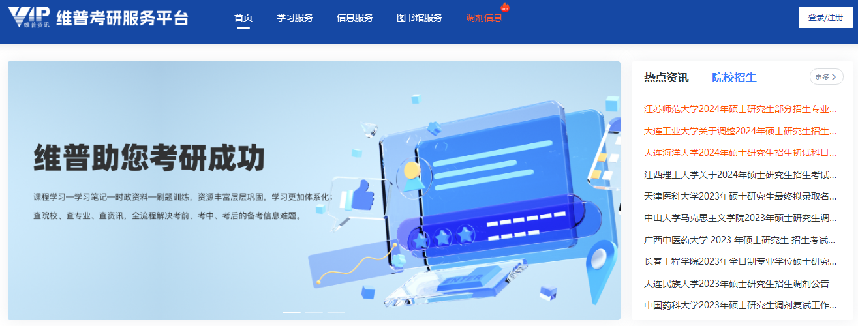
【平台服务】
学习服务 视频课程、课程讲义、学习笔记、刷题训练、专业试卷资料及时政热点资料六大学习模块，提供考研人群复习备考全过程的学习服务，知识内容关联集合、相互作用。
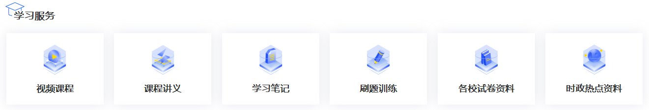
信息服务 整合了院校信息、专业目录、分数线、报考录取、调剂信息、资讯动态等信息数据，提供科学规范的查询渠道，为考研人群提供了院校、专业的信息查询功能，帮助及时获取考研资讯动态，此外还提供更多与考研关联的知识服务。
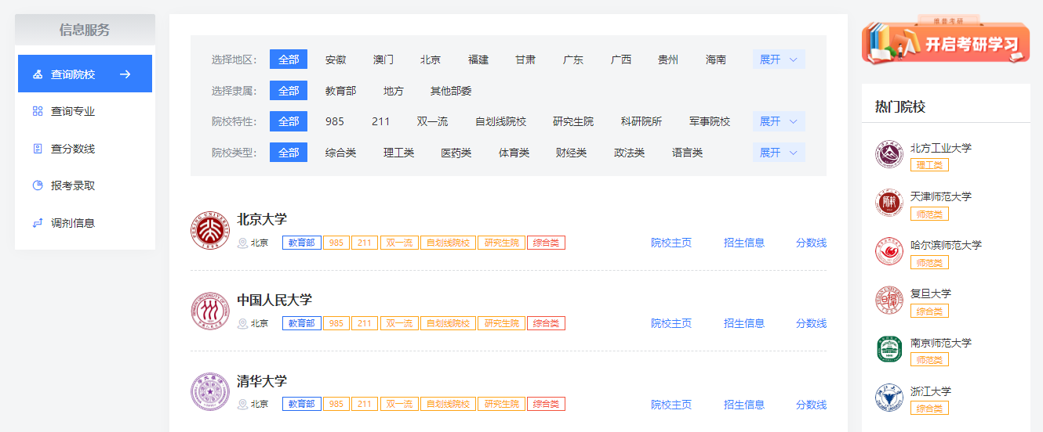
图书馆服务 为图书馆提供考研支撑服务版块，支持考研人群通过机构图书馆查询考研相关书目、考研活动等考研服务内容。
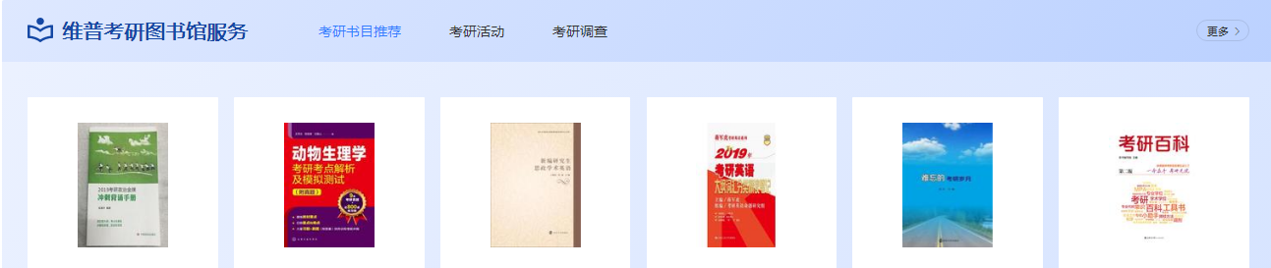
个人中心 用户可在个人中心编辑设置自己的个人资料、登录密码等基础信息，也可以查看管理自己的学习记录，管理关注的院校专业等信息内容；平台支持用户在机构IP范围内绑定机构、更新有效期。
【数据资源】
学习资源数据 按照考研公共课、考研专业课组织整理了各科目考试的学习资源。考研公共课包括政治、外语、数学；考研专业课则包含教育部十二个学科大类（不含军事类）下的数百个基础专业分类。囊括复习全过程所需的六种学习资源：1300讲视频课程、2100个课程讲义、2600份学习笔记、14000份专业试卷资料、300份时政热点资料五种类型，还有4.5万套考研试卷，包含试题200万道，支持用户刷题训练。
院校专业数据 为考研用户收集整理了1070所研招院校数据及2600余条专业数据，院校数据包含学校概况、高校排行、招生资讯、导师信息等内容；专业数据包含教育部基础专业目录和各院校招生的专业目录，帮助用户了解专业基础信息、开设院校、当年研招专业的考试范围等。
【更新周期】学习资源数据每月更新；院校专业数据每年更新。

平台更新服务
- 整合院校专业信息，提供考前择校的查询服务
新增“信息服务”应用，提供用户科学规范的查询，了解感兴趣的院校或专业，支持通过院校查询研招专业、通过专业查询其开设院校，帮助了解掌握研招院校的基本情况、硕士专业的基本信息、当年招生专业的考试信息等。
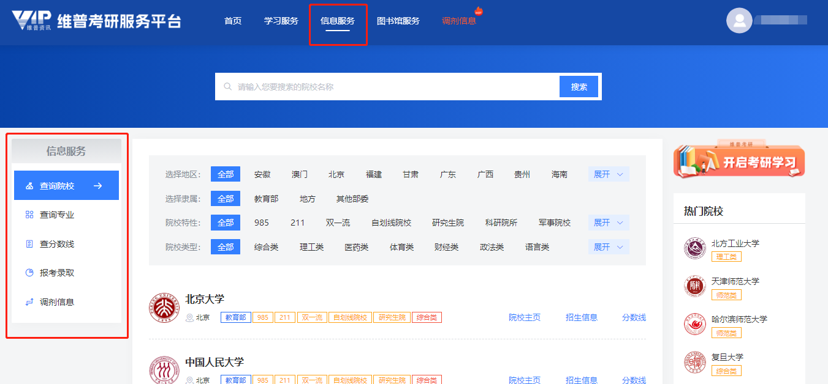
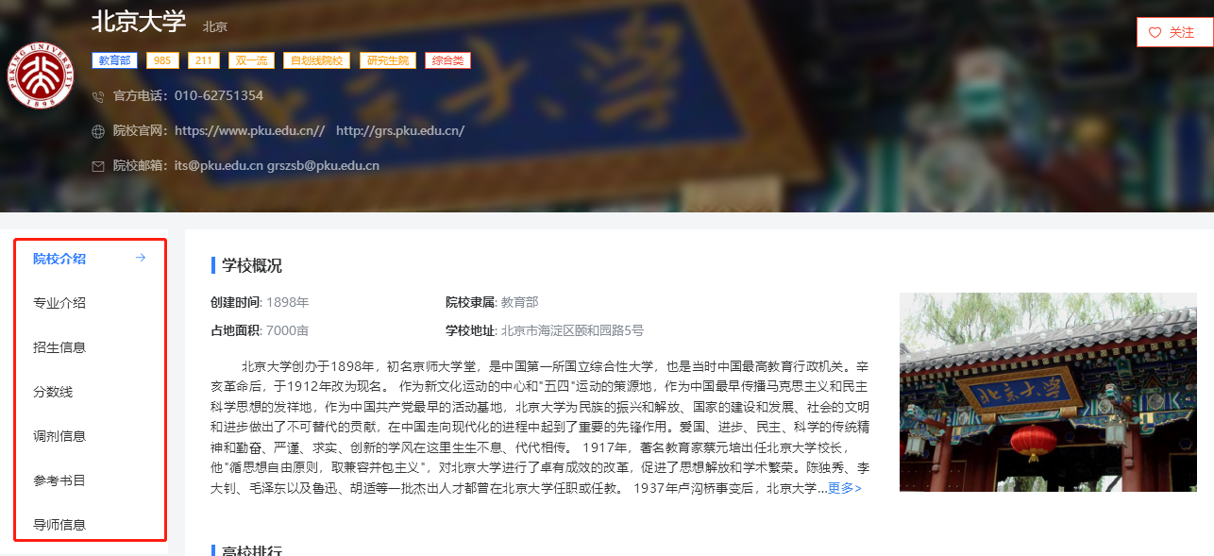
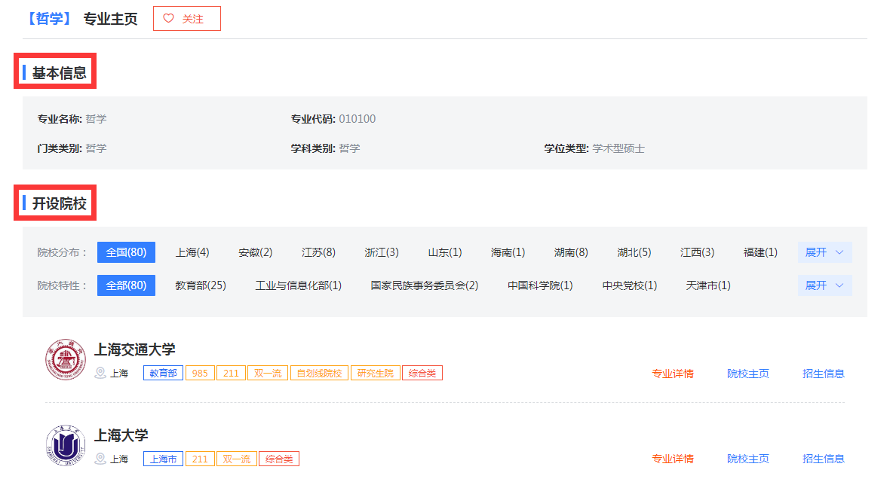
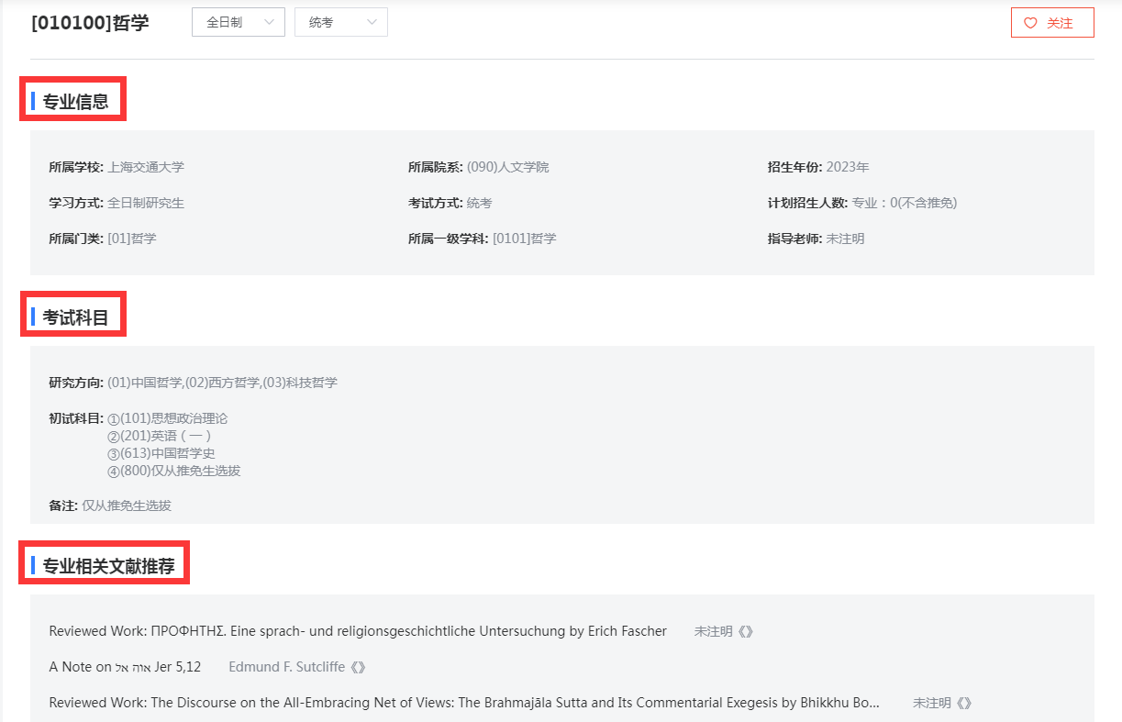
- 新增考研资讯信息，播报考研全过程资讯动态
新增“信息服务”版块，收集整理了贯穿考研考前、考中、考后整条线的资讯信息，内容包含国家政策、考研动态、院校公告、招生简章、考试大纲、参考书目、报考录取、分数线、调剂信息等，其中调剂信息还提供用户搜索查询当年的调剂专业信息。准确有效的资讯内容可以带给用户全方位的信息保障。
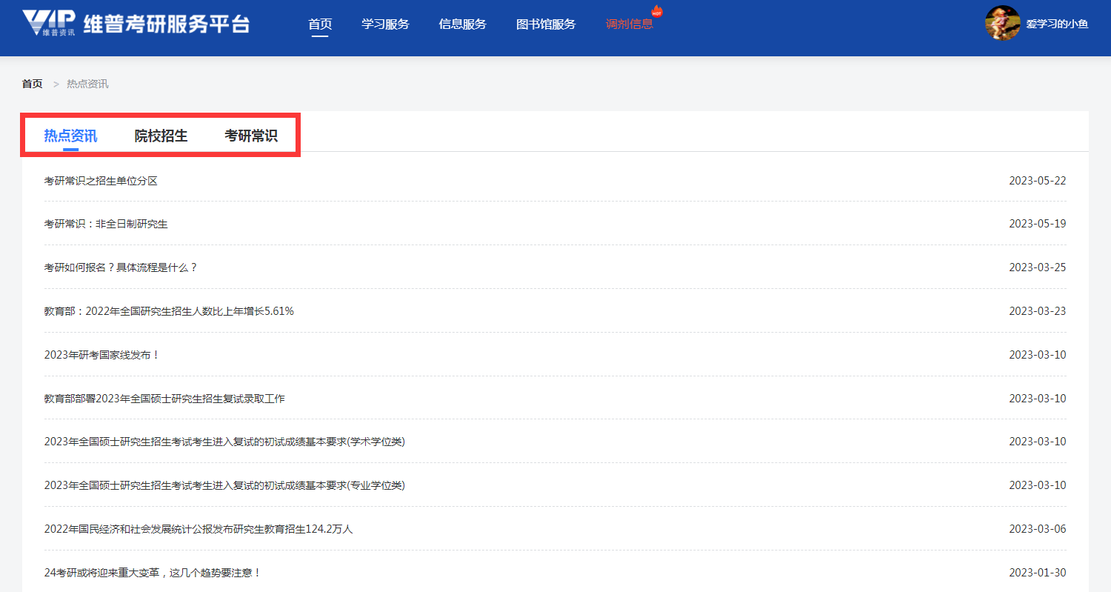
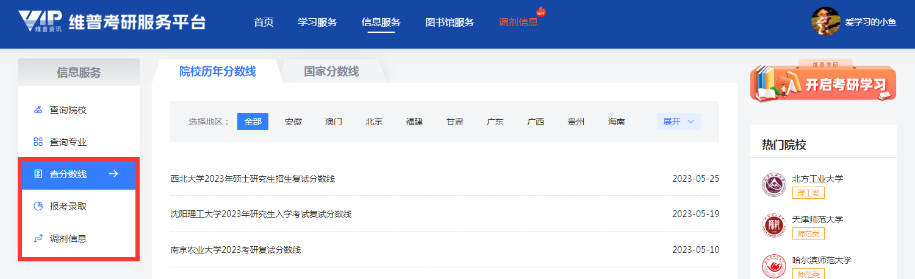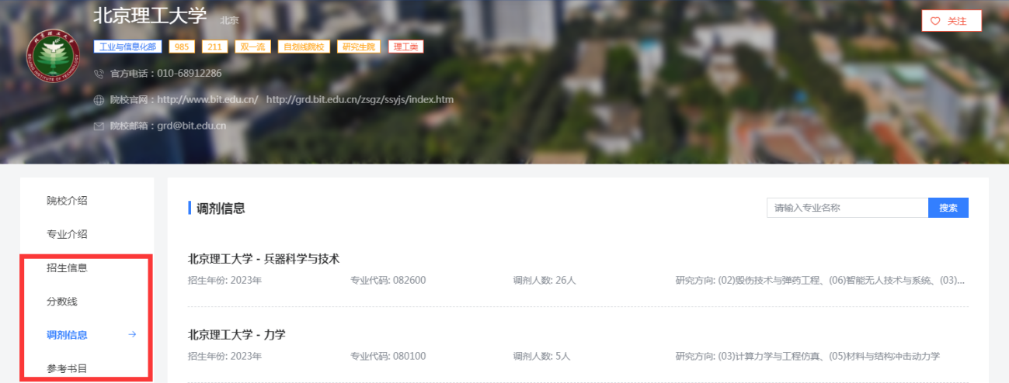
- 集成维普数据优势，提供考研关联的知识服务
产品集成维普数据优势，为用户提供针对“专业文献、参考书目、导师作品”等考研关联知识服务。
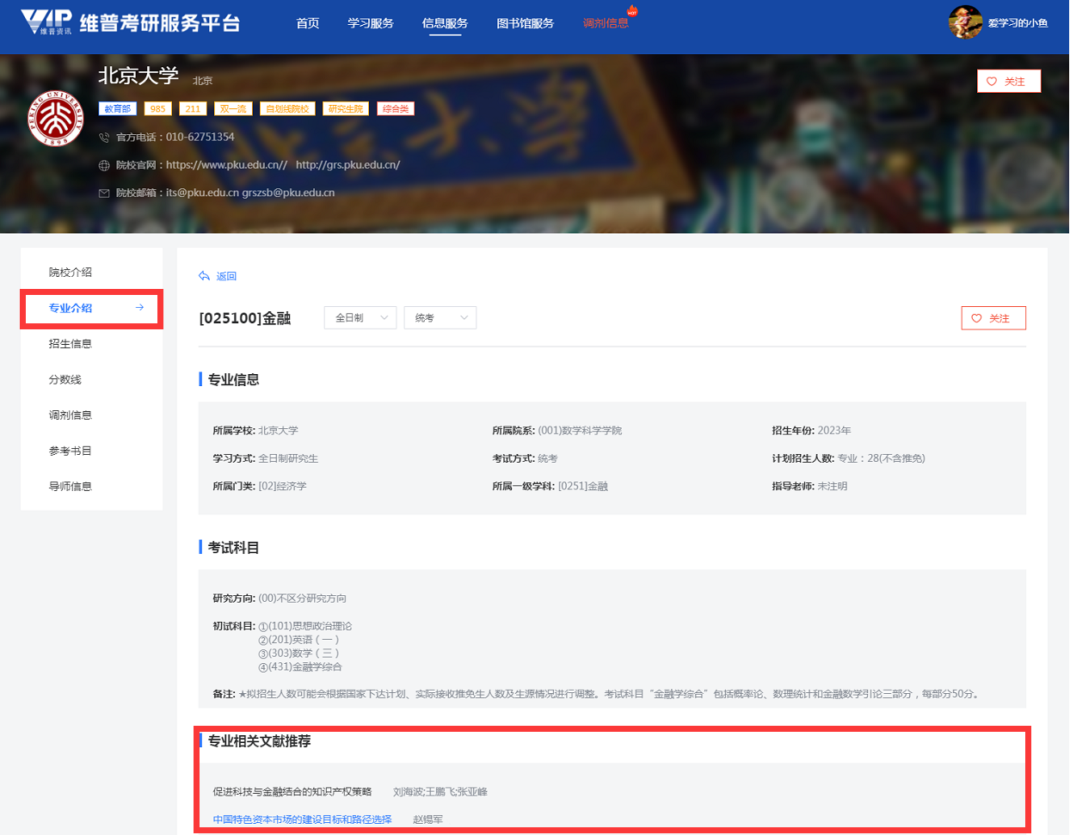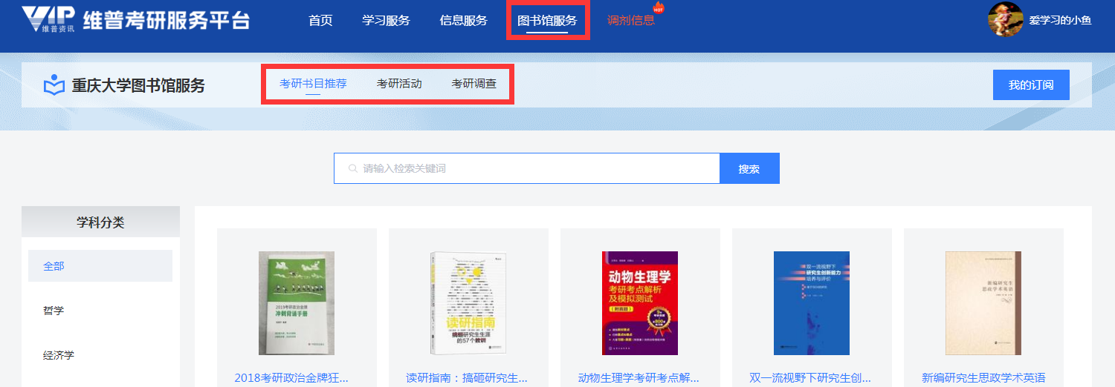
- 优化服务机构组织，IP内外均能畅享考研服务
有效机构IP范围内，平台首页会显示机构名称，个人账号登录“个人中心”可查看自己绑定的机构权限及账号有效期。新版本支持用户在机构IP范围内更新个人账号有效期，支持已绑定有效机构权限的用户账号在机构IP范围外登录访问平台提供的考研服务。

